**EXCELENTÍSSIMO SENHOR PRESIDENTE DA CAMARA MUNICIPAL DE SUMARÉ**

***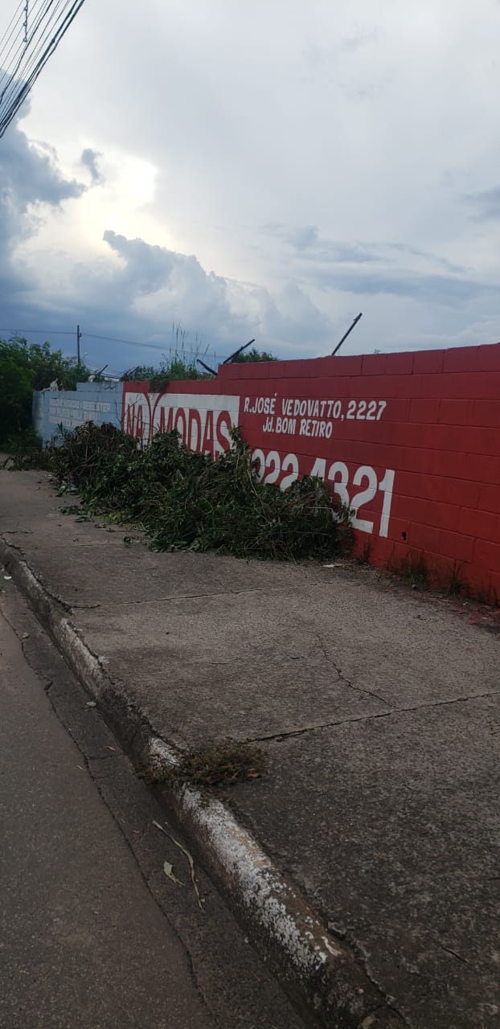* INDICO**, ao Exmo. Senhor Prefeito Municipal, que determine ao departamento competente providências urgentes no sentido efetuar a remoção de lixo e entulhos na Rua Sebastião Martins de Arruda, 77-137 - Parque Bandeirantes I (Nova Veneza), Sumaré - SP, 13181-731, conforme imagens.

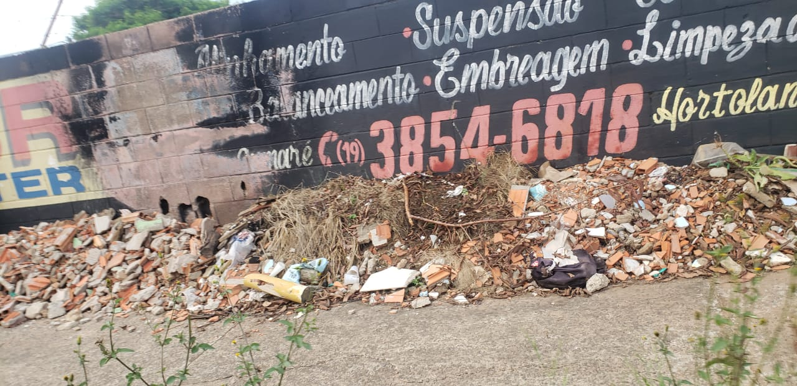

A solicitação se faz necessária tendo em vista que em toda extensão da referida rua encontra-se com pontos de descarte irregular de lixo e entulhos pelos moradores além galhos de árvore e restos de vegetação. O acumulo tem causado diversos transtornos para os moradores locais que apesar de não serem responsabilizados pelo descarte sofrem com as conseguencias como acumulo de água e proliferação de insetos e animais indesejados além do risco de contaminação com doenças.



Sala das sessões, 16 de março de 2021.

**DIGÃO**

**VEREADOR**